TERMINÜBERSICHT ERSTKOMMUNION-BUDDYS 2025/26

Ein Teil der Firmvorbereitung sind unterschiedliche Sozialprojekte. Für Enzersdorf, Rauchenwarth und Schwadorf gehört dazu, die Kommunionkinder als Buddys zu begleiten.
Hier findest du die Übersicht der Termine für Enzersdorf bzw. Rauchenwarth und Schwadorf:
Enzersdorf
Montag, 24. November / 12.Jänner / Mittwoch, 11. Februar / Dienstag, 14. April
jeweils von 15.00 bis 18.00 Uhr
Pfarrzentrum Enzersdorf, 3431 Enzersdorf/Fischa, Mühlstraße 2

Schwadorf / Rauchenwarth
Mi., 26. November / 21. Jänner / 25. Februar / 11. März / 25. März / 15. April / 20. Mai
jeweils von 16.00 bis 18.00 Uhr
im Pfarrzentrum Schwadorf, 2432 Schwadorf, Hauptplatz 4

Dazu kommen noch andere Angebote, wie Ratschen oder Sternsingen. Infos dazu folgen noch.
Nach allen Jugendmesse in Fischamend wird es auch Schokolade-Verkauf für Ecuador geben, sowie andere Aktivitäten, um die Kinder in Südamerika zu unterstützen.
Mit der Firmung beginnt das Christsein erst wirklich. Nach eurer Firmung am Wochenende 27./28. Juni 2026 wollen wir in Ecuador wieder ein Chili-Essen mit Schokoverkauf für Ecuador organisieren. Hoffentlich ist auch da jemand von euch dabei, um für die gut Sache etwas auf die Beine zu stellen.

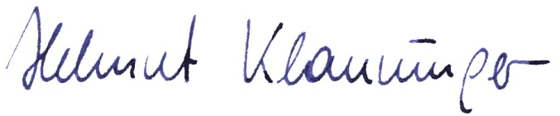

Pfarrer Helmut Klauninger
und das Team der FirmbegleiterInnen

